Министерство науки и высшего образования Российской Федерации

Федеральное государственное бюджетное образовательное учреждение

высшего образования

«Кубанский государственный университет

Факультет компьютерных технологий и прикладной математики

Кафедра вычислительных технологий

**ОТЧЕТ О ПРОХОЖДЕНИИ ПРОИЗВОДСТВЕННОЙ ПРАКТИКИ**

**(технологическая (проектно-технологическая) практика)**

период с 29.06.2024 г. по 26.07.2024 г.

Максюта Станислав Витальевич

*(Ф.И.О. студента полностью)*

студента 36 группы 3 курса ОФО

Направление подготовки 02.03.02 Фундаментальная информатика и информационные технологии

Руководитель практики от факультета

Доц. каф. вычислительных технологий, к.тех.н. Полупанова Е.Е

*ученое звание, должность (подпись) (Ф.И.О)*

Оценка по итогам защиты практики: _____________________

«26» июля 2024 г.  *(дата)*

Руководитель практики от производства

_____________________________________________________________________________

*должность (подпись) (Ф.И.О)*

Краснодар 2024 г.

ФГБОУ ВО «КУБАНСКИЙ ГОСУДАРСТВЕННЫЙ УНИВЕРСИТЕТ»

Факультет компьютерных технологий и прикладной математики

Кафедра вычислительных технологий

**ИНДИВИДУАЛЬНОЕ ЗАДАНИЕ, ВЫПОЛНЯЕМОЕ В ПЕРИОД**

**ПРОВЕДЕНИЯ ПРОИЗВОДСТВЕННОЙ ПРАКТИКИ**

**(технологическая (проектно-технологическая) практика)**

Студент Максюта Станислав Витальевич

(фамилия, имя, отчество полностью)

Направление подготовки (специальности) 02.03.02 Фундаментальная информатика и информационные технологии

Место прохождения практики ГБУ "КМИАЦ" МЗ КК

Срок прохождения практики с 29.06.2024 г. по 26.07.2024 г.

Цель практики – изучение студентом деятельности по анализу литературы, сбору данных и построению алгоритмов решения практических задач; проверка степени готовности будущего бакалавра к самостоятельной работе; приобретение практических навыков (опыта практической деятельности) в использовании знаний, умений и навыков по программированию,

формирование следующих компетенций, регламентируемых ФГОС ВО:

| Код компе  тенции | Содержание компетенции (или её части) | Планируемые результаты при прохождении практики |
| --- | --- | --- |
| УК-1 | Способен осуществлять поиск, критический анализ и синтез информации, применять системный подход для решения поставленных задач | Осуществлён поиск, критический анализ и синтез информации, применён системный подход для решения поставленных задач |
| УК-2 | Способен определять круг задач в рамках поставленной цели и выбирать оптимальные способы их решения, исходя из действующих правовых норм, имеющихся ресурсов и ограничений | Определён круг задач в рамках поставленной цели и выбран оптимальный способ их решения, исходя из действующих правовых норм, имеющихся ресурсов и ограничений |
| УК-3 | Способен осуществлять социальное взаимодействие и реализовывать свою роль в команде | Осуществлено социальное взаимодействие |
| УК-4 | Способен осуществлять деловую коммуникацию в устной и письменной формах на государственном языке Российской Федерации и иностранном(ых) языке(ах) | Осуществлена коммуникация на государственном языке РФ |
| УК-6 | Способен управлять своим временем, выстраивать и реализовывать траекторию саморазвития на основе принципов образования в течение всей жизни | Составлен план выполнения практики, осуществлено управление своим временем |

| ОПК-1 | Способен применять фундаментальные знания, полученные в области математических и (или) естественных наук, и использовать их в профессиональной деятельности | Применены и использованы в профессиональной деятельности фундаментальные знания, полученные в области математических и (или) естественных наук |
| --- | --- | --- |
| ОПК-3 | Способен к разработке алгоритмических и программных решений в области системного и прикладного программирования, математических, информационных и имитационных моделей, созданию информационных ресурсов глобальных сетей, образовательного контента, прикладных баз данных, тестов и средств тестирования систем и средств на соответствие стандартам и исходным требованиям | Показана способность к разработке алгоритмических и программных решений в области информационных и имитационных моделей, тестов и средств тестирования систем и средств на соответствие стандартам и исходным требованиям |
| ОПК-4 | Способен участвовать в разработке технической документации программных продуктов и комплексов с использованием стандартов, норм и правил, а также в управлении проектами создания информационных систем на стадиях жизненного цикла | Осуществлена разработка технической документации программных продуктов и комплексов с использованием стандартов, норм и правил, а также в управлении проектами создания информационных систем на стадиях жизненного цикла |
| ОПК-5 | Способен инсталлировать и сопровождать программное обеспечение информационных систем и баз данных, в том числе отечественного происхождения, с учетом информационной безопасности | Осуществлена инсталляция и сопровождение программного обеспечения информационных систем и баз данных, в том числе отечественного происхождения, с учетом информационной безопасности |

| ПК-1 | Способен понимать и применять в научно-исследовательской и прикладной деятельности современный математический аппарат, основные законы естествознания, современные языки программирования и программное обеспечение; операционные системы и сетевые технологии | В научно-исследовательской и прикладной деятельности применены современные языки программирования и ПО; операционные системы и сетевые технологии |
| --- | --- | --- |
| ПК-2 | Способен проводить под научным руководством локальные исследования на основе существующих методов в конкретной области профессиональной деятельности | Под научным руководством проведены локальные исследования на основе существующих методов в конкретной области профессиональной деятельности |
| ПК-3 | Способен приобретать и использовать организационно-управленческие навыки в конкретной профессиональной и социальной деятельности; разрабатывать, реализовывать и управлять процессами жизненного цикла программных продуктов | Показана способность приобретать и использовать организационно – управленческие навыки в профессиональной деятельности |
| ПК-4 | Способен к установке, администрированию программных систем; к реализации технического сопровождения информационных систем; к интеграции информационных систем с используемыми аппаратно-программными комплексами | Осуществлена установка, администрирование программных систем; реализация технического сопровождения информационных систем; интеграция информационных систем с используемыми аппаратно-программными комплексами |
| ПК-5 | Способен применять в профессиональной деятельности современные языки программирования и методы параллельной обработки данных, операционные системы, электронные библиотеки и пакеты программ, сетевые технологии | Показана способность к применению в профессиональной деятельности языков программирования и параллельной обработки данных, операционных систем, пакетов программ |

Способен работать в составе научно-исследовательского и производственного коллектива и решать задачи профессиональной деятельности _____________________________________________________________________________

*Перечень вопросов (заданий, поручений) для прохождения практики*

Ознакомлен _______________ Максюта С.В.

*подпись студента расшифровка подписи (ФИО)*

Руководитель практики от факультета

Доц. каф. вычислительных технологий, к.тех.н. Полупанова Е.Е

*ученое звание, должность (подпись) (Ф.И.О)*

Руководитель практики от производства

_____________________________________________________________________________

*должность (подпись) (Ф.И.О)*

**Рабочий график (план) проведения практики:**

|  |  |  |  |
| --- | --- | --- | --- |
| № п.п. | Этапы работы (виды деятельности) при прохождении практики | сроки | Отметка руководителя практики от университета о выполнении  (подпись) |
| 1 | Оформление документов на практику. Инструктаж по технике безопасности. | 29.06.2024 |  |
| 2 | Ознакомление с календарным планом, программой учебной практики, ее целями и задачами. Составление календарно-тематического плана прохождения практики | 04.07.2024- 05.07.2024 |  |
| 3 | Изучение вводной информации, теоретических и практических основ создания графического приложения | 06.07.2024-11.07.2024 |  |
| 4 | Изучение теории и инструментов для создания графического интерфейса в приложении | 12.07.2024-17.07.2024 |  |
| 5 | Изучение теории и инструментов для взаимодействия и работы с базой данных | 18.07.2024-20.07.2024 |  |
| 6 | Детальное изучение условий практической задачи. Выполнение практической задачи на основе изученного курса | 21.07.2024-23.07.2024 |  |
| 7 | Оформление результатов проведенного исследования и их согласование с руководителем (составление отчета о прохождении производственной практики (технологическая (проектно-технологическая) практика) | 24.07.2024-25.07.2024 |  |
| 8 | Защита отчета | 26.07.2024 |  |

Ознакомлен _______________ Максюта С.В.

*подпись студента расшифровка подписи (ФИО)*

«29» июня 2024 г.  *(дата)*

Руководитель практики от факультета

Доц. каф. вычислительных технологий, к.тех.н. Полупанова Е.Е

*ученое звание, должность (подпись) (Ф.И.О)*

Руководитель практики от производства

_____________________________________________________________________________

*должность (подпись) (Ф.И.О)*

Отзыв

о прохождении производственной практики

(технологическая (проектно-технологическая) практика)

За время прохождения производственной практики (технологическая (проектно-технологическая) практика) мероприятия, запланированные в индивидуальном плане, выполнены полностью.

Производственная практика проходила в ГБУ "КМИАЦ" МЗ КК по адресу ул. Дунайская 84. Руководителем являлся ___________. Практика проходила с 29.06.2024 по 26.07.2024.

В ходе производственной практики были изучены теоретические основы разработки приложений с графическим интерфейсом и их взаимодействие с базами данных. Для закрепления полученных знаний было выполнено практическое задание с использованием основных инструментов создания таких приложений (Python, PostgreSQL). Работа с этими инструментами позволила приобрести необходимые навыки для разработки приложений с графическим интерфейсом и баз данных.

В процессе выполнения производственной практики (технологическая (проектно-технологическая) практика) студент проявил высокий уровень самостоятельности. Считаю, что результат прохождения производственной практики (технологическая (проектно-технологическая) практика) студентом Максюты С.В. заслуживает оценки "хорошо".

Руководитель практики от производства

_____________________________________________________________________________

*должность (подпись) (Ф.И.О)*

ОЦЕНОЧНЫЙ ЛИСТ

результатов прохождения Производственной практики (технологическая (проектно-технологическая) практика)

по направлению подготовки

02.03.02 Фундаментальная информатика и информационные технологии

Фамилия И.О студента Максюта С.В.

Курс 3

|  |  |  |  |  |  |
| --- | --- | --- | --- | --- | --- |
| № | ОБЩАЯ ОЦЕНКА  (отмечается руководителем практики) | Оценка | | | |
| 5 | 4 | 3 | 2 |
|  | Уровень подготовленности студента к прохождению практики |  |  |  |  |
|  | Умение правильно определять и эффективно решать основные задачи |  |  |  |  |
|  | Степень самостоятельности при выполнении задания по практике |  |  |  |  |
|  | Оценка трудовой дисциплины |  |  |  |  |
|  | Соответствие программе практики работ, выполняемых студентом в ходе прохождении практики |  |  |  |  |

Руководитель практики от производства

_____________________________________________________________________________

*должность (подпись) (Ф.И.О)*

|  |  |  |  |  |  |
| --- | --- | --- | --- | --- | --- |
| № | СФОРМИРОВАННЫЕ В РЕЗУЛЬТАТЕ  учебной практики (практики по получению первичных профессиональных умений и навыков) ПРАКТИКИ КОМПЕТЕНЦИИ  (отмечается руководителем практики от университета) | Оценка | | | |
| 5 | 4 | 3 | 2 |
|  | УК-1 Способен осуществлять поиск, критический анализ и синтез информации, применять системный подход для решения поставленных задач |  |  |  |  |
|  | УК-2 Способен определять круг задач в рамках поставленной цели и выбирать оптимальные способы их решения, исходя из действующих правовых норм, имеющихся ресурсов и ограничений |  |  |  |  |
|  | УК-3 Способен осуществлять социальное взаимодействие и реализовывать свою роль в команде |  |  |  |  |
|  | УК-4 Способен осуществлять деловую коммуникацию в устной и письменной формах на государственном языке Российской Федерации и иностранном(ых) языке(ах) |  |  |  |  |
|  | УК-6 Способен управлять своим временем, выстраивать и реализовывать траекторию саморазвития на основе принципов образования в течение всей жизни |  |  |  |  |
|  | ОПК-1 Способен применять фундаментальные знания, полученные в области математических и (или) естественных наук, и использовать их в профессиональной деятельности |  |  |  |  |
|  | ОПК-3 Способен к разработке алгоритмических и программных решений в области системного и прикладного программирования, математических, информационных и имитационных моделей, созданию информационных ресурсов глобальных сетей, образовательного контента, прикладных баз данных, тестов и средств тестирования систем и средств на соответствие стандартам и исходным требованиям |  |  |  |  |
|  | ОПК-4 Способен участвовать в разработке технической документации программных продуктов и комплексов с использованием стандартов, норм и правил, а также в управлении проектами создания информационных систем на стадиях жизненного цикла |  |  |  |  |
|  | ОПК-5 Способен инсталлировать и сопровождать программное обеспечение информационных систем и баз данных, в том числе отечественного происхождения, с учетом информационной безопасности |  |  |  |  |
|  | ПК-1 Способен понимать и применять в научно-исследовательской и прикладной деятельности современный математический аппарат, основные законы естествознания, современные языки программирования и программное обеспечение; операционные системы и сетевые технологии |  |  |  |  |
|  | ПК-2 Способен проводить под научным руководством локальные исследования на основе существующих методов в конкретной области профессиональной деятельности |  |  |  |  |
|  | ПК-3 Способен приобретать и использовать организационно-управленческие навыки в конкретной профессиональной и социальной деятельности; разрабатывать, реализовывать и управлять процессами жизненного цикла программных продуктов |  |  |  |  |
|  | ПК-4 Способен к установке, администрированию программных систем; к реализации технического сопровождения информационных систем; к интеграции информационных систем с используемыми аппаратно-программными комплексами |  |  |  |  |
|  | ПК-5 Способен применять в профессиональной деятельности современные языки программирования и методы параллельной обработки данных, операционные системы, электронные библиотеки и пакеты программ, сетевые технологии |  |  |  |  |

Руководитель практики от факультета

Доц. каф. вычислительных технологий, к.тех.н. Полупанова Е.Е

*ученое звание, должность (подпись) (Ф.И.О)*

Сведения о прохождении инструктажа по ознакомлению с требованиями охраны труда, технике безопасности, пожарной безопасности, а также правилами внутреннего трудового распорядка

Место прохождения практики ГБУ "КМИАЦ" МЗ КК

|  |  |
| --- | --- |
| Студент | Максюта Станислав Витальевич |

(ФИО, возраст)

Дата 29 июня 2024 г.

1. **Инструктаж по требованиям охраны труда**

Провел ____________________________________________________________

(должность, ФИО сотрудника, проводившего инструктаж, подпись)

|  |  |
| --- | --- |
| Прослушал | Максюта Станислав Витальевич |

(ФИО, подпись студента)

1. **Инструктаж по технике безопасности**

Провел ____________________________________________________________

(должность, ФИО сотрудника, проводившего инструктаж, подпись)

|  |  |
| --- | --- |
| Прослушал | Максюта Станислав Витальевич |

(ФИО, подпись студента)

1. **Инструктаж по пожарной безопасности**

Провел ____________________________________________________________

(должность, ФИО сотрудника, проводившего инструктаж, подпись)

|  |  |
| --- | --- |
| Прослушал | Максюта Станислав Витальевич |

(ФИО, подпись студента)

**4. Инструктаж по правилам внутреннего трудового распорядка**

Провел ____________________________________________________________

(должность, ФИО сотрудника, проводившего инструктаж, подпись)

|  |  |
| --- | --- |
| Прослушал | Максюта Станислав Витальевич |

(ФИО, подпись студента)

**ВВЕДЕНИЕ**

**Цель практики:** разработка приложения с графическим интерфейсом.

**Место прохождения практики:** ГБУ "КМИАЦ" МЗ КК по адресу ул. Дунайская 84.

**Продолжительность практики:** 4 недели – с 29.06.2024 по 26.07.2024.

Для выполнения практической задачи были использованы инструменты для создания приложения с графическим интерфейсом, такие как Python и PostgreSQL. Эти инструменты позволили изучить их возможности и применить их на практике при разработке приложения с графическим интерфейсом.

В течение всей практики велась отчетность о выполнении задачи, что способствовало развитию навыков оформления проектной документации процесса разработки приложения.

Также в процессе прохождения практики была разработана база данных.

Выполнение практических заданий по разработке приложения с графическим интерфейсом включало себя разработку базы данных, интеграцию базы данных в приложение и разработку графического интерфейса для приложения.

Далее в отчете приведен ход выполнения задания, выполненного в рамках прохождения учебной практики.

1. **Условие задания**

**Задача:** разработать приложение с графическим интерфейсом для управления данными пользователей, включающее следующие функции:

1. Управление пользователями:
   * Добавление, изменение и удаление пользователей.
   * Отображение списка пользователей с полями: фамилия, имя, отчество пол, дата рождения.
2. Управление документами:
   * Добавление, изменение и удаление документов для каждого пользователя.
   * Отображение списка документов с полями: тип документа, серия, номер, дата выдачи, кем выдан.
3. Управление адресами:
   * Добавление, изменение и удаление адресов для каждого пользователя.
   * Отображение списка адресов с полями: тип адреса, город, улица, номер квартиры (если есть).
4. Функция поиска:
   * Возможность поиска пользователей по различным параметрам (например, ФИО).

Эти функции должны обеспечить удобное управление и хранение информации о пользователях, их документах и адресах, а также предоставить инструменты для эффективного поиска данных.

1. **Разработка базы данных**

Определение таблиц и их взаимосвязей. В данном случае потребуются следующие таблицы:

1. Таблица пользователей (“users”):
   1. id (primary key)
   2. firstname (имя)
   3. secondname (фамилия)
   4. patronymic (отчество)
   5. gender (пол)
   6. dateofbirth (дата рождения)
2. Таблица документов (“passportdata”)
   1. id (primary key)
   2. userid (foreign key ссылается на users.id)
   3. typeofdocument (foreign key ссылается на documentationreference.id)
   4. serialnumber (серия)
   5. number (номер)
   6. dateofissue (дата выдачи)
   7. issuedbywhom (кем выдано)
3. Таблица типов документов (“documentationrefrence”)
   1. id (primary key)
   2. typeofdocument (тип документа)
4. Таблица адресов (“adress”)
   1. Id (primary key)
   2. userid (foreign key ссылается на user.id)
   3. typeofadress (foreign key ссылается на typeofadress.id)
   4. city (город)
   5. street (улица)
   6. numberofhouse (номер дома)
   7. appartmentnumber (номер квартиры)

Создание таблиц и ограничений:

1. Определение типов для каждого столбца.
2. Установка ограничений целостности данных.
3. SQL-Запрос для создания таблиц:

create table if not exists users

(

id serial primary key,

firstname text not null,

secondname text not null,

patronymic text not null,

gender varchar(1) not null,

dateOfBirth date not null

);

create table if not exists documentationReference

(

id serial primary key,

typeOfDocument text not null

);

create table if not exists passportData

(

id serial primary key,

userid integer not null,

constraint fk_userId

foreign key (userid)

references users (id),

typeOfDocument integer not null,

constraint fk_typeOfDocument

foreign key (typeOfDocument)

references documentationReference (id),

serialNumber integer not null,

number integer not null,

dateOfIssue date not null,

issuedByWhom text not null

);

create table if not exists typeOfAdress

(

id serial primary key,

typeOfAdress text not null

);

create table if not exists adress

(

id serial primary key,

userid integer not null,

constraint fk_userId

foreign key (userid)

references users (id),

typeOfAdress integer not null,

constraint fk_typeOfAdress

foreign key (typeOfAdress)

references typeOfAdress (id),

city text not null,

street text not null,

numberOfHouse text not null,

apartmentNumber text

);

В итоге база данных выглядит таким образом (рисунок 1-6).

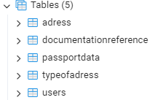

Рисунок 1 – список всех таблиц

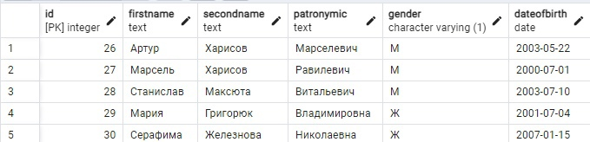

Рисунок 2 – заполненная таблица users

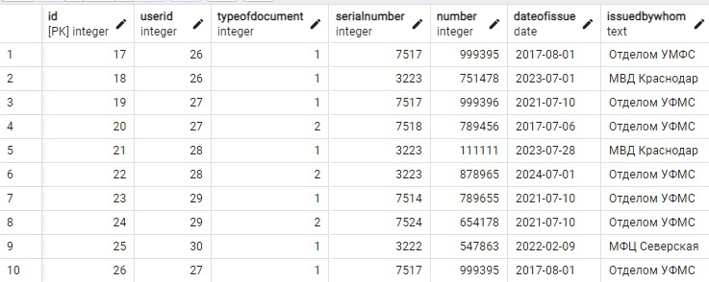

Рисунок 3 – заполненная таблица passportdata

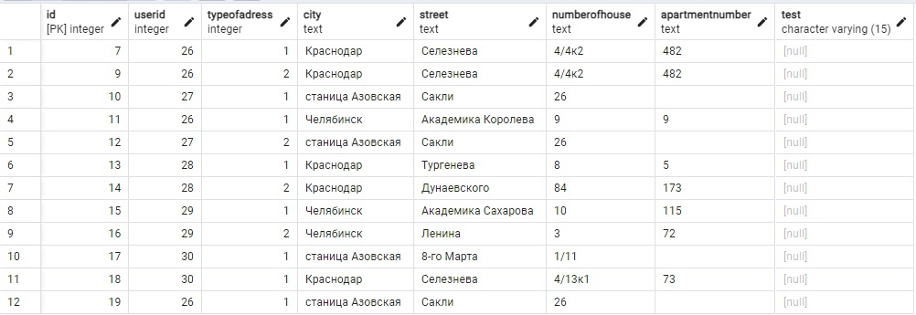

Рисунок 4 – заполненная таблица address

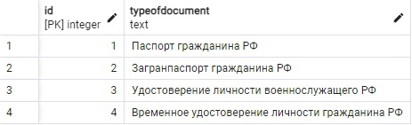

Рисунок 5 – заполненная таблица documentationrefrence

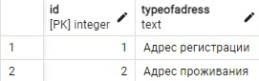

Рисунок 6 – заполненная таблица typeofadress

1. **Разработка графического интерфейса**

Для начала нужно создать главное окно приложения (рисунок 7) в котором будет возможность выбирать пользователей из таблицы, а также реализовать функции поиска, данных всех отображаемых пользователей.

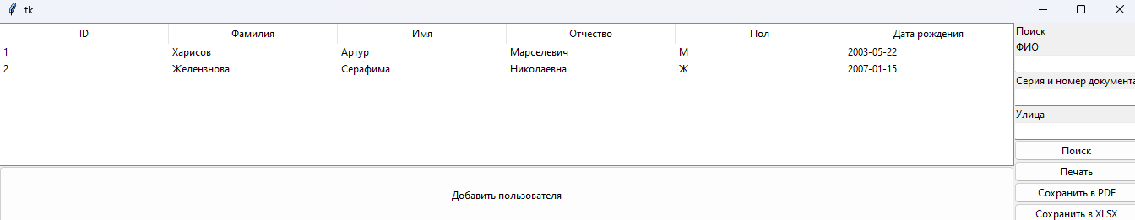

Рисунок 7 – главное окно приложения

При нажатии на пользователя должны появиться дополнительные две таблицы, такие как: таблица с документами, а также с адресами. Ниже у каждой таблицы генерируются кнопки у таблицы Документы “Добавить документ”, “Удалить документ”, “Изменить документ” (рисунок 8). Таблица Адреса имеет также кнопки: “Добавить адрес”, “Удалить адрес”, “Изменить адрес”.

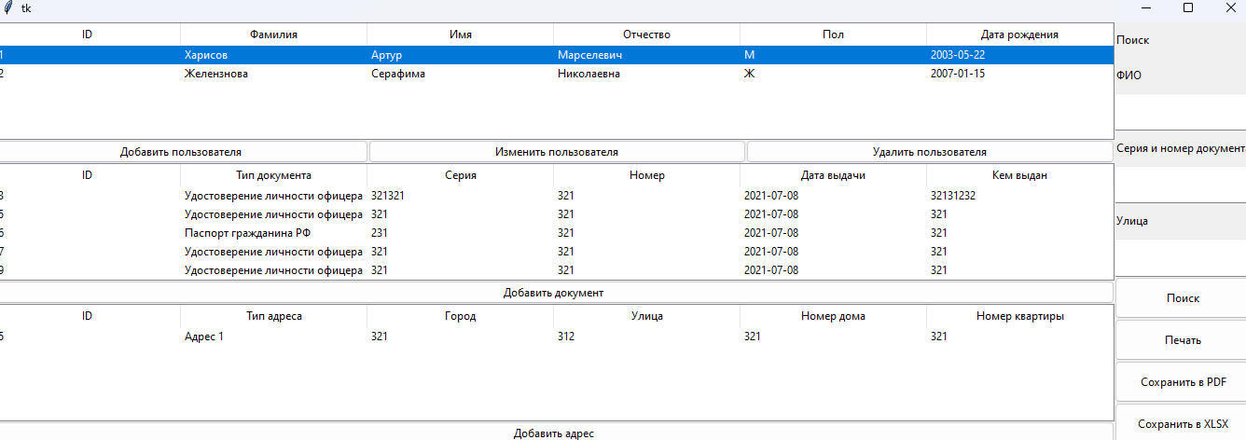

Рисунок 8 – основное окно после нажатия на пользователя

При нажатии на кнопки “Добавить пользователя” или “Изменить пользователя” должно открываться новое окно: с незаполненными полями для добавления пользователя или с заполненными полями для редактирования данных (рисунок 9-10).

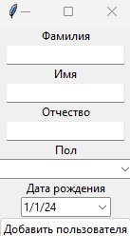

Рисунок 9 – окно при нажатии на кнопку “Добавить пользователя”

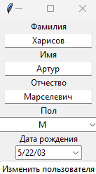

Рисунок 10 – окно при нажатии на кнопку “Изменить пользователя”

При нажатии на кнопку “Удалить пользователя” должно появляться подтверждающее окно (рисунок 11) в котором есть две кнопки “Да” и “Нет”. При нажатии на кнопку “Да” пользователь успешно удаляется и появляется новое окно с успешным удалением (рисунок 12).

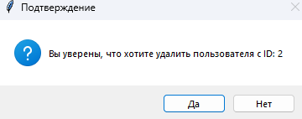

Рисунок 11 – окно подтверждения при удалении пользователя

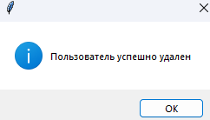

Рисунок 12 – окно успешного удаления пользователя

При выборе документа всё происходит как и при выборе пользователя, появляется возможность “Изменить документ” и “Удалить документ” (рисунок 13).

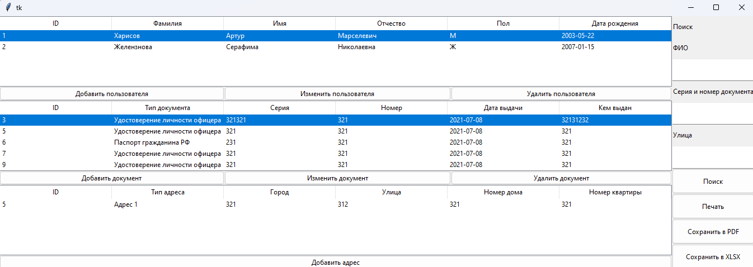

Рисунок 13 – главное окно при выборе документа

При нажатии на кнопки “Добавить документ” или “Изменить документ” должно открываться новое окно: с незаполненными полями для добавления нового документа или с заполненными полями для редактирования существующего документа (рисунок 14-15).

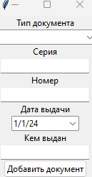

Рисунок 14 – окно при нажатии на кнопку “Добавить документ”

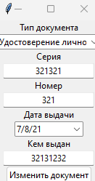

Рисунок 15 – окно при нажатии на кнопку “Изменить документ”

При нажатии на кнопку “Удалить документ” должно появляться подтверждающее окно с двумя кнопками: “Да” и “Нет” (рисунок 16). При нажатии на кнопку “Да” документ успешно удаляется, и появляется новое окно с сообщением об успешном удалении (рисунок 12).

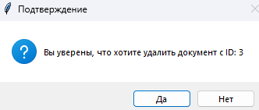

Рисунок 16 – окно подтверждения при удалении документа

При выборе адреса все действия происходят аналогично действиям с документами или пользователями. Добавление, изменение и удаление адресов реализованы таким же образом, но с соответствующими полями для заполнения (рисунок 17-19).

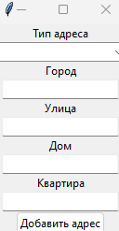

Рисунок 17 – окно при нажатии на кнопку “Добавить адрес”

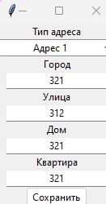

Рисунок 18 – окно при нажатии на кнопку “Изменить адрес”

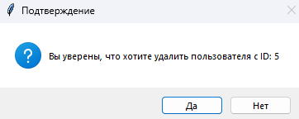

Рисунок 19 – окно подтверждения при удалении документа

* 1. **Разработка функции поиска**

Для реализации поиска были добавлены три поля ввода: “ФИО”, “Серия и номер документа”, “Улица”, и одна кнопка “Найти”. Если нажать на кнопку, когда ни одно из полей не заполнено, то появится весь список пользователей (рисунок 7). Если хотя бы одно поле заполнено и нажата кнопка, в таблице отобразятся найденные пользователи (рисунок 20).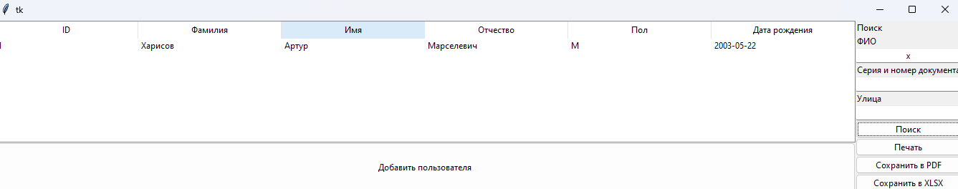

Рисунок 20 – вывод списка пользователей после нажатия кнопки “ Найти”

Если пользователи не найдены, то таблица будет без изменений.

Реализация поиска была сделана таким образом:

1. Регистр не имеет значения.
2. Поле ФИО должно заполняться таким образом, что при вводе должна соблюдаться последовательность – фамилия имя отчество, а также ФИО должно идти через пробел.
3. Имя и отчество могут быть не написаны в поиске, тогда поиск будет только по фамилии.
4. При заполнении ФИО, серии и номера документа, улицы пользователь может вписать неполные данные, допустим у нас есть фамилия Максюта, тогда пользователь может просто написать Х или х, также работает для имени, отчества, серии документа, номера документа и улицы.

**ЗАКЛЮЧЕНИЕ**

Разработка приложения для управления данными пользователей с графическим интерфейсом на базе Python и библиотеки Tkinter была успешно завершена, предоставив основные функции по управлению пользователями, их документами и адресами. Реализованные возможности добавления, изменения и удаления данных обеспечивают эффективное управление информацией, а отображение списков пользователей, документов и адресов делает интерфейс интуитивно понятным и удобным в использовании.

Функция поиска, реализованная в приложении, значительно упрощает процесс нахождения нужной информации, позволяя пользователям искать по различным параметрам, таким как ФИО, серия и номер документа, улица. Гибкость поиска, позволяющая вводить частичные данные, повышает удобство и точность работы с большим объёмом информации. Это делает приложение более универсальным и адаптируемым к различным сценариям использования.